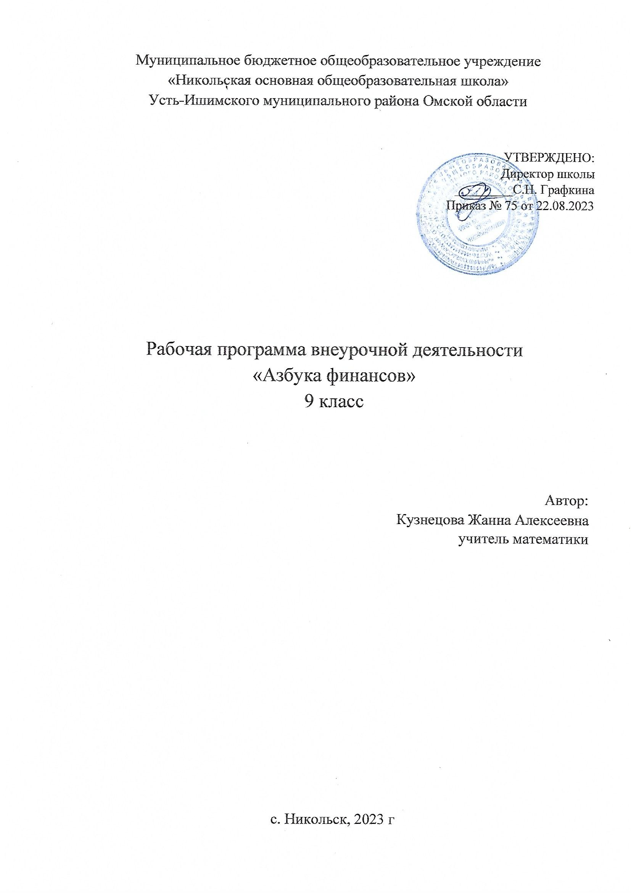Пояснительная записка

Данная программа внеурочной деятельности «Азбука финансов» подготовлена для обучающихся 9 классов. В рамках реализации ФГОС под внеурочной деятельностью следует понимать образовательную деятельность, направленную на достижение планируемых результатов обучения: личностных, предметных и метапредметных. Среди предметов, формирующих интеллект, математика занимает первое место. Хорошая математическая подготовка нужна всем выпускникам школы. Тем же обучающимся, которые в школе проявляют выраженный интерес к математике, необходимо представить дополнительные возможности, способствующие их математическому развитию.
При отборе содержания программы использованы общедидактические принципы: доступности, преемственности, практической направленности, учёта индивидуальных способностей и посильности. При реализации содержания программы учитываются возрастные и индивидуальные возможности подростков, создаются условия для успешности каждого ребёнка.
Разработка данного курса обусловлена отсутствием в курсе алгебры и геометрии 9 класса тем, рассчитанных на повторение в полном объёме математики 5-9 классов.
Цель курса: обобщить и систематизировать знания учащихся по всем разделам математики с 5 по 9 классы, подготовить к успешной сдаче экзамена.
Задачи курса:
- Формировать общие умения и навыки по решению задач и поиску этих решений;
- Развивать логическое мышление учащихся;
- Оказать помощь в подготовке к сдаче ГВЭ;
- Дать возможность проанализировать свои способности;
- Формировать навыки исследовательской деятельности;
- Воспитывать целеустремлённость и настойчивость при решении задач.

Методы и формы обучения
Для работы с обучающимися используются следующие формы работы: лекции, практические работы, тестирование, выступления с докладами: «защита решения», «вывод формул», «доказательство теорем».
Задания направлены на проверку таких качеств математической подготовки выпускников, как:
- уверенное владение формально-оперативным алгебраическим аппаратом;
- умение решить планиметрическую задачу, применяя различные теоретические знания курса геометрии;
- умение решить комплексную задачу, включающую в себя знания из разных тем курса;
- умение математически грамотно и ясно записать решение, приводя при этом необходимые пояснения и обоснования;
- владение широким спектром приемов и способов рассуждений.
Ключевые воспитательные задачи и формы организации на занятии. Внеурочная деятельность является составной частью учебно-воспитательного процесса и одной из форм организации свободного времени учащихся.
Воспитание на занятиях школьных курсов внеурочной деятельности осуществляется преимущественно через:
- вовлечение школьников в интересную и полезную для них деятельность, которая предоставит им возможность самореализоваться в ней, приобрести социально значимые знания, развить в себе важные для своего личностного развития социально значимые отношения, получить опыт участия в социально значимых делах;
- формирование в кружках, секциях, клубах, студиях и т.п. детско-взрослых общностей, которые могли бы объединять детей и педагогов общими позитивными эмоциями и доверительными отношениями друг к другу;
- создание в детских коллективах традиций, задающих их членам определенные социально значимые формы поведения;
- поддержку школьников с ярко выраженной лидерской позицией и установкой на сохранение и поддержание накопленных социально значимых традиций;
- поощрение педагогами детских инициатив и детского самоуправления.

Планируемые результаты освоения курса
Личностные
- способность к эмоциональному восприятию математических объектов, рассуждений, решений задач, рассматриваемых проблем;
- умение строить речевые конструкции (устные и письменные) с использованием изученной терминологии и символики, понимать смысл поставленной задачи. Осуществлять перевод с естественного языка на математический и наоборот.
Метапредметные
- умение планировать свою деятельность при решении учебных математических задач, видеть различные стратегии решения задач, осознанно выбирать способ решения;
- умение работать с учебным математическим текстом (находить ответы на поставленные вопросы, выделять смысловые фрагменты);
- умение проводить несложные доказательные рассуждения, опираясь на изученные определения, свойства, признаки; распознавать верные и неверные утверждения; иллюстрировать примерами изученные понятия и факты; опровергать с помощью контрпримеров неверные утверждения;
- умение действовать в соответствии с предложенным алгоритмом, составлять несложные алгоритмы вычислений и построений;
- применение приёмов самоконтроля при решении учебных задач;
- умение видеть математическую задачу в несложных практических ситуациях.
Предметные
- владение базовым понятийным аппаратом по основным разделам содержания;
- владение навыками вычислений с натуральными числами, обыкновенными и десятичными дробями, положительными и отрицательными числами;
- умение решать текстовые задачи арифметическим способом, используя различные стратегии и способы рассуждения;
- усвоение на наглядном уровне знаний о свойствах плоских и пространственных фигур; приобретение навыков их изображения; умение использовать геометрический язык для описания предметов окружающего мира;
- приобретение опыта измерения длин отрезков, величин углов, вычисления площадей и объёмов; понимание идеи измерение длин площадей, объёмов;
- знакомство с идеями равенства фигур, симметрии; умение распознавать и изображать равные и симметричные фигуры;
- умение проводить несложные практические расчёты (включающие вычисления с процентами, выполнение необходимых измерений,
использование прикидки и оценки);
- использование букв для записи общих утверждений, формул, выражений, уравнений; умение оперировать понятием «буквенное выражение», осуществлять элементарную деятельность, связанную с понятием «уравнение»;
- выполнение стандартных процедур на координатной плоскости;
- понимание и использование информации, представленной в форме таблиц, столбчатой и круговой диаграммы;
- умение решать простейшие комбинаторные задачи перебором возможных вариантов.

Содержание программы Введение (1 ч) Числа и вычисления (1 ч)
Числа: натуральные, рациональные, иррациональные. Соответствия между числами и координатами на координатном луче. Сравнение чисел. Стандартная запись чисел. Сравнение квадратных корней и рациональных чисел. Понятие процента. Текстовые задачи на проценты, дроби, отношения, пропорциональность. Округление чисел. Алгебраические выражения (1 ч)
Выражения, тождества. Область определения выражений. Составление буквенных выражений, по задачам или по чертежам. Одночлены. Многочлены. Действия с одночленами и многочленами. Формулы сокращенного умножения. Разложение многочленов на множители. Сокращение алгебраических дробей. Преобразование числовых выражений, содержащих квадратные корни. Степень с целым показателем и их свойства. Корень n-ой степени, степень с рациональным показателем и их свойства.
Уравнения, системы уравнений. Неравенства, системы неравенств (3 ч)
Уравнения с одной переменной. Квадратные уравнения. Неполное квадратное уравнение. Теорема Виета о корнях уравнения. Исследование квадратных уравнений. Дробно-рациональные уравнения. Уравнения с двумя переменными. Системы уравнений. Методы решения систем уравнений: подстановки, метод сложения, графический метод. Задачи, решаемые с помощью уравнений или систем уравнений. Неравенства с одной переменной. Системы неравенств. Множество решений квадратного неравенства. Методы решения неравенств и систем неравенств: метод интервалов, графический метод.

Функции и графики (3 ч)
Понятие функции. Функция и аргумент. Область определения функции. Область значений функции. График функции. Нули функции. Функция, возрастающая на отрезке. Функция, убывающая на отрезке. Линейная функция и ее свойства. График линейной функции. Угловой коэффициент функции. Обратно пропорциональная функция и ее свойства. Квадратичная функция и ее свойства. График квадратичной функции. Степенная функция. Четная, нечетная функция. Свойства четной и нечетной степенных функций. Графики степенных функций. Максимальное и минимальное значение. Чтение графиков функций. Особенности расположения в координатной плоскости графиков некоторых функций в зависимости от значения параметров, входящих в формулы. Зависимость между величинами.

Текстовые задачи (1 ч)
Задачи на проценты, задачи на движение, задачи на вычисление объема работы, задачи на процентное содержание веществ в сплавах, смесях и растворах, способы их решения. Треугольники (2 ч)
Высота, медиана, средняя линия треугольника. Равнобедренный и равносторонний треугольники. Признаки равенства и подобия треугольников. Решение треугольников. Сумма углов треугольника. Свойства прямоугольных треугольников. Теорема Пифагора. Теорема синусов и косинусов. Неравенство треугольников. Площадь треугольника.

Многоугольники (1 ч)
Виды многоугольников. Параллелограмм, его свойства и признаки. Площадь параллелограмма. Ромб, прямоугольник, квадрат. Трапеция.
Средняя линия трапеции. Площадь трапеции. Правильные многоугольники.

Окружность (2 ч)
Касательная к окружности и ее свойства. Центральный и вписанный углы. Окружность, описанная около треугольника. Окружность, вписанная в треугольник. Свойства описанного и вписанного четырехугольника. Длина окружности. Площадь круга.

Прогрессии: арифметическая и геометрическая (1 ч)
Числовые последовательности. Арифметическая прогрессия Разность арифметической прогрессии. Формула n-ого члена арифметической прогрессии. Формула суммы n членов арифметической прогрессии. Геометрическая прогрессия. Знаменатель геометрической прогрессии.
Формула n-ого члена геометрической прогрессии. Формула суммы n членов геометрической прогрессии. Сумма бесконечной геометрической прогрессии.

Календарно-тематическое планирование

№ | Тема | Кол-во часов | Формы организации на занятии.
1 | Анализ экзаменационной работы прошлого учебного года, разбор типичных ошибок. | 1 | Установление доверительных отношений между учителем и его учениками, способствующих позитивному восприятию учащимися требований и просьб учителя, привлечению их внимания к обсуждаемой на уроке информации, активизации их познавательной деятельности
2 | Соответствия между числами и координатами на координатном луче. Сравнение чисел. | 1 | развитие основ логического, знаково-символического и алгоритмического мышления;
3 | Преобразование числовых выражений, содержащих квадратные корни. | 1 | формирование понимания уравнения как важнейшей математической модели для описания и изучения разнообразных реальных ситуаций; применение аппарата уравнений для решения разнообразных задач из смежных предметов, формирование умений действовать по заданному алгоритму и конструировать новые.
4 | Уравнения с одной переменной. Квадратные уравнения. | 1
5 | Дробно-рациональные уравнения. | 1 | развитие логического и критического мышления, культуры речи, способности к умственному эксперименту;
6 | Задачи, решаемые с помощью уравнений или систем уравнений. | 1
7 | Неравенства с одной переменной. Системы неравенств. | 1
8 | Квадратичная функция и ее свойства. График квадратичной функции. | 1 | формирование понимания функции как важнейшей математической модели для описания процессов и явлений окружающего мира; применение функционального языка для описания и исследования зависимостей между физическими величинами; воспитание аккуратности при построении графиков функций.
9 | Степенная функция. Четная, нечетная функция. Свойства четной и нечетной степенных функций. | 1
10 | Особенности расположения в координатной плоскости графиков некоторых функций в зависимости от значения параметров, входящих в формулы. | 1
11 | Задачи на движение. Задачи на вычисление объема работы | 1
12 | Признаки равенства и подобия треугольников. Решение треугольников. Сумма углов треугольника. | 1 | Воспитание творческого стиля мышления, включающего в себя сообразительность, наблюдательность, хорошую память, острый глазомер, фантазию, внимательность; Воспитание привычки к самопроверке, подчинения своих действий поставленной задаче, доведения начатой работы до конца.
13 | Свойства прямоугольных треугольников. Теорема Пифагора. | 1
14 | Ромб, прямоугольник, квадрат. Трапеция. Средняя линия трапеции. Площадь трапеции. | 1
15 | Касательная к окружности и ее свойства. Центральные и вписанные углы. | 1
16 | Длина окружности. Площадь круга. | 1
17 | Формула n-ого члена арифметической прогрессии. Формула суммы n-членов арифметической прогрессии. | 1 | развитие навыков самостоятельной работы, анализа своей работы; формирование умения оценивать свою учебную деятельность; приобретать мотивацию к процессу образования; формирование устойчивого и широкого интереса к способам решения познавательных задач положительного  отношения к урокам математики;
Итого по предмету |  | 17

